**Project**: Digital Marketing

**Version:** 1.0

Contents

1 Document Properties 2

1 Functional documentation 3

1.1 Project Scope 3

1.2 Real World 3

1.3 Entity Relationship model (ER) 4

1.4 Entitty Relationship diagram (ERD) 5

2 Technical documentation 5

# Document Properties

#### Properties at the start of the document

|  |  |
| --- | --- |
| Authors | Robin Waelkens |
| Date | 27 februari 2019 |

#### History

|  |  |  |  |
| --- | --- | --- | --- |
| Date | Version | Author | Description |
| 27 februari 2019 | 1.0 | Robin Waelkens | Functional Documentation |
|  |  |  |  |
|  |  |  |  |
|  |  |  |  |
|  |  |  |  |
|  |  |  |  |
|  |  |  |  |
|  |  |  |  |
|  |  |  |  |
|  |  |  |  |
|  |  |  |  |
|  |  |  |  |
|  |  |  |  |
|  |  |  |  |

#### Actual status

|  |  |
| --- | --- |
| Status | Draft |

# Functional documentation

This section describes what the software will do we are building.

## Project Scope

### Project justification

Het is belangrijk om een goed werkende website te hebben. Daarvoor moet je goed onderzoekwerk doen. Dit doe je door de data te analyseren aan de hand van tools kunnen we potentieel concurrende websites gaan verbeteren op enkele gebieden. Het is belangrijk om professionaliteit, daarvoor is een mooie website belangrijk maar daar hoort een goed functionerende website bij. Dat functioneren moet snel gaan en dus aan de vraag van de klant beantwoorden.

### project scope

We zullen concurrerende websites tegen elkaar gaan opzetten door met verschillende tools testen te gaan uitvoeren. Deze testen zullen uiteindelijk leiden tot een hele boel informatie, weliswaar ongestructureerde informatie. Deze resultaten zullen we gaan verwerken in een database waarin je een overzicht krijgt van de gebruikte tools en de gescande websites. Het is de bedoeling dat je snel van elke website de resultaten kunt gaan bekijken van de verschillende tools. Deze database kan enerzijds handig zijn voor de ontwikkelaars van de website om hun website te optimaliseren (snel werkende website), maar ook voor de mensen van de marketing binnen een bedrijf, organisatie,…

### project success

Het project zal success kennen wanneer je gemakkelijk in de database de resultaten per website en tool kan vinden. Hierdoor zal je je website potentieel kunnen gaan verbeteren.

### project deliverables

* Tussentijdse updates
* Notities van vergaderingen
* Het afgewerkte product

## Entity Relationship model (ER)

### the model

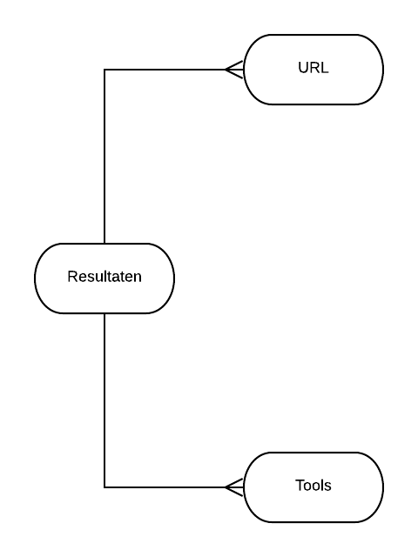

### Description of the ER

1. Er moet 1 of meerdere url’s worden ingevoerd.
2. Er moet 1 of meerdere tools worden gebruikt
3. Samen zullen twee bovenstaande stappen tot de resultaten database worden gevormd.

## Entitty Relationship diagram (ERD)

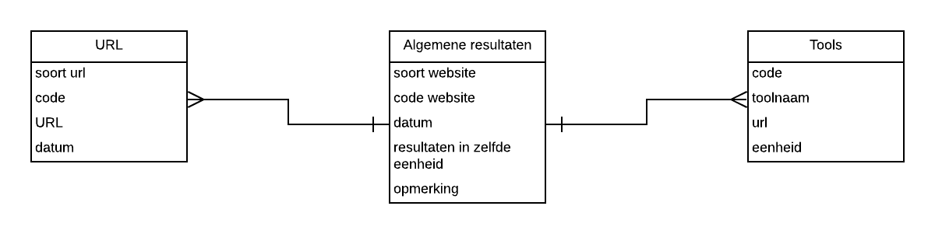

# Technical documentation